UBND TP GIA NGHĨA **CỘNG HÒA XÃ HỘI CHỦ NGHĨA VIỆT NAM**

**TRƯỜNG TH&THCS BẾ VĂN ĐÀN Độc lập - Tự do - Hạnh phúc**

Số: 16/ TB-TrBVĐ *Gia Nghĩa,* *ngày 16 tháng 6 năm 2023*

**THÔNG BÁO**

**V/v tuyển sinh lớp 1 và lớp 6 năm học 2023 – 2024**

Căn cứ Quyết định số 1163 /QĐ-UBND ngày 08/ 6/ 2023 của UBND thành phố Gia Nghĩa Về việc phê duyệt Kế hoạch huy động trẻ ra lớp và tuyển sinh vào các lớp đầu cấp năm học 2023 – 2024 trên địa bàn thành phố Gia Nghĩa;

Trường TH&THCS Bế Văn Đàn thông báo Tuyển sinh lớp 1 và lớp 6 năm học 2023 - 2024 như sau:

**1. Đối tượng tuyển sinh.**

- Bậc tiểu học: Học sinh 6 tuổi ( sinh năm 2017) thuộc địa bàn tuyển sinh của nhà trường.

- Bậc THCS : Học sinh Hoàn thành chương trình Tiểu học thuộc địa bàn tuyển sinh của nhà trường.

Học sinh Hoàn thành chương trình Tiểu học thuộc các cơ sở giáo dục khác, học sinh chuyển từ địa phương khác( Khi có hồ sơ hợp lệ).

**2. Địa bàn tuyển sinh: Gồm các Thôn, Bon**

Thôn Tân An, thôn Tân Phương, thôn Tân Phú, Bon ĐắkR’Moan

**3. Chỉ tiêu tuyển sinh.**

**- Bậc tiểu học:** 30 em

- **Bậc THCS**: 50 em

**4. Thời gian tuyển sinh:**

- Thời gian thông báo tuyển sinh từ 15/6 đến 30 tháng 6 năm 2023

- Thời gian nhận hồ sơ từ ngày 3/7 đến 15 tháng 7 năm 2023 ( thời gian nhận hồ sơ từ sáng thứ hai đến thứ sáu hàng tuần ).

- Thời gian từ 16/7/2023 đến 20 tháng 7/2023 Hội đồng tuyển sinh xét duyệt báo cáo kết quả tuyển sinh cho phòng GD&ĐT thành phố Gia Nghĩa.

- Thời gian 31 tháng 7 năm 2023 công bố kết quả tuyển sinh và báo cáo về phòng GD&ĐT thành phố Gia Nghĩa. Đăng thông tin lên Website http://c12bevandan.pgdgianghia.edu.vn/.

**5. Địa điểm tuyển sinh:** Văn phòng trường TH&THCS Bế Văn Đàn, thôn Tân An, xã ĐắkR’Moan, TP Gia Nghĩa, Đắk Nông.

**6. Hồ sơ tuyển sinh:**

**-** Đơn xin nhập học (mẫu của trường).

- Bản sao Giấy khai sinh hợp lệ.

- Bản photo thẻ bảo hiểm y tế.

- Hai tấm ảnh 3x4

- Thông báo số định danh cá nhân của học sinh

- Giấy chứng nhận Hoàn thành chương trình mẫu giáo.

- Học bạ tiểu học hoặc các giấy tờ khác có giá trị thay thế học bạ( Đối với bậc THCS)

- Sổ hộ nghèo, cận nghèo, khuyết tật, mồ côi, con thương binh, liệt sĩ…( nếu có)

Trên đây là nội dung thông báo về công tác tuyển sinh lớp 1 và lớp 6 năm học 2023 – 2024 của trường TH&THCS Bế Văn Đàn.

*Nơi nhận:* **HIỆU TRƯỞNG**

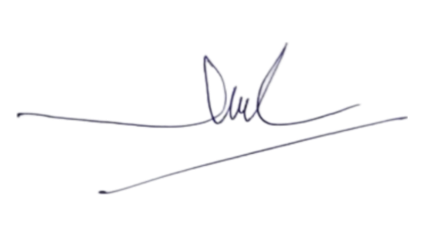

***Nguyễn Văn Hương***

- UBND xã ĐắkR’Moan( thông báo);

- Công khai bảng thông báo, Website trường;

- Lưu: Vt, HSTS.